Консультация для родителей
«Воспитание нравственно – волевых качеств у дошкольников»
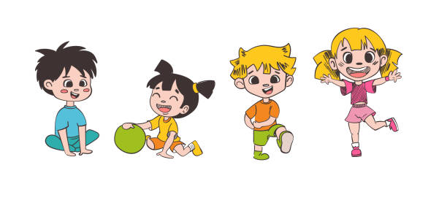

Большую часть своего времени дети старшего дошкольного возраста заняты игрой, в ней идёт процесс воспитания в той же мере, что и в остальных видах деятельности.

Подвижные игры - первая деятельность, которой принадлежит особенно значительная роль в развитии личности, в формировании морально-волевых качеств.

Рассмотрим несколько волевых качеств личности и пути их формирования посредством различных игр.

Признаками настойчивости является: стремление постоянно доводить начатое дело до конца; умение длительно преследовать цель; умение продолжать деятельность при нежелании ею заниматься или при возникновении другой, более интересной деятельности. Например, в физических упражнениях добиться сразу высокого результата невозможно, нужна длительная тренировка.

Признаками упорства является: умение продолжать деятельность, несмотря на неудачи и другие сложности; умение превозмогать тягостные состояния; умение настойчиво добиваться намеченной цели. Проявляется в играх - эстафетах, играх – соревнованиях, когда не ты лично, а твоя команда проигрывает, нужно найти в себе силы не прекратить игру, а продолжить её и выиграть.

Подвижные игры ведут к закреплению у ребенка необходимых волевых качеств личности. Волевые качества можно развить у детей дошкольного возраста с помощью подвижных игр-соревнований.

Признаки решительности:

1.Быстрое и обдуманное принятие решений при выполнении того или другого действия или поступка;

2. Выполнение принятого решения без колебаний, уверенно;

3. Отсутствие растерянности при принятии решений в затрудненных условиях и во время эмоциональных возбуждений;

4. Проявление решительных действий в непривычной обстановке.

Таким образом, можно сказать, что такое качество как решительность можно формировать и развивать у детей довольно несложными играми. Подвижные игры и физические упражнения не только улучшают здоровье и развивают организм ребенка, но также является средством для воспитания волевых качеств характера, влияют на поведение детей.

В период старшего дошкольного возраста начинают формироваться основные волевые качества личности: упорство и настойчивость, решительность, характеризующаяся как быстрое принятие решений и смелое проведение их в жизнь; выдержка, то есть, отсутствие горячности в поведении при возникновении конфликта; а также самостоятельность, ответственность, дисциплинированность.

Без волевых качеств и твёрдого характера нельзя добиться постоянного успеха. Большой интерес для развития волевых качеств дошкольников представляют подвижные игры и игровые упражнения (с мячом и без него, с ракеткой, клюшкой, обручем и т.д.), которые заставляют думать, предоставляют возможность ребенку проверить и развить свои способности, включают его в соревнования с другими детьми. Участие дошкольников в подвижных играх и эстафетах способствует их самоутверждению, развивает настойчивость, стремление. Игра также влияет на развитие самостоятельности детей, творческих способностей, личностных качеств.

Для того чтобы игра дошкольника носила не только развивающий характер, но и способствовала развитию волевых качеств, это должна быть: игра по правилам или с правилами; коллективная, партнерская игра, в которой партнерами могут быть как сверстники, так и взрослые; в ней должны быть созданы условия для выстраивания каждым играющим своей стратегии; в игре должна ставиться цель – выиграть (т.е. это всегда либо соревновательная игра, либо игра-достижение).

Работа по физическому развитию детей включает широкое использование подвижных игр. Они способствуют формированию таких волевых качеств учащихся как ответственность, упорство, настойчивость, решительность. Игры проводятся на игровой площадке или в спортивном зале. Это такие игры: "Зайцы в огороде", "Космонавты", "Хитрая лиса", "Мы – весёлые ребята", "Горелки", "У медведя во бору" и другие.

Использование подвижных игр формирует выдержку, дисциплинированность, самостоятельность.

Пришла к выводу, что игры оказывают влияние на развитие самостоятельности у детей, творческих способностей, вызывают стремление доводить начатое дело до конца, воспитывают умение продолжать деятельность даже при нежелании ею заниматься или при возникновении более интересной деятельности, то есть все виды игр формируют волевые качества личности



